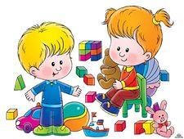

1. Самое важное – это ваш настрой!
Если вы будете воспринимать детский сад как место,
где вашему малышу будет хорошо, весело и уютно,
то так оно и будет.
Ваше спокойствие и уверенность обязательно
передадутся ребенку.
Если же вы сами не уверены, стоит ли отдавать малыша
в детский сад – капризов и слез будет, увы, не избежать.
Избегайте обсуждения при ребенке волнующих
вас проблем, связанных с детским садом.

2. Заранее познакомьтесь с детским садом.
Придите вместе с малышом на экскурсию,
пройдитесь по саду, рассмотрите рисунки и пр.
Выйдя на вечернюю прогулку, предложите ребенку заглянуть в детский сад.
Зайдите вместе на участок.
Помните: многое зависит от вас.
Ребенок смотрит на окружающее через призму
восприятия мамы, оценивает происходящее вокруг
ее мерками.
Приветливо поздоровайтесь с воспитателем.
Ведите себя так, будто пришли в гости к хорошо
знакомому симпатичному человеку.
Никакой скованности и робости.
Воспитатель приветливо вам ответит,
пригласит погулять вместе на участке, кратко обратится
к ребенку, в основном разговаривая с вами.
Пока не отвлекайте внимания ребенка на окружение.
Он все равно этого не видит,
а большое количество ребятишек даже пугает его.
Важно позитивно настроить ребенка
на грядущие перемены в его жизни.

3. Режим дня
Постарайтесь за оставшееся время перейти на
режим детского сада.
Да, иногда это очень трудно!
Но поверьте, ваши старания окупятся, а многих
слез, капризов и болячек удастся избежать.
В первые несколько дней ни в коем случае
не следует оставлять ребенка более чем
на 2-3 часа.
Наблюдая за его реакцией, можно постепенно
увеличивать время пребывания в детском саду. Рекомендации психологов следующие –
около недели забирать ребенка из сада
до дневного сна, далее
(при нормальном состоянии малыша)
около недели - сразу после полдника,
а уже потом можно оставлять на дневную прогулку.

4. Питание
Вопреки распространенному мнению о том, что пища там невкусная и малопривлекательная, смеем заверить, что это не так.
Рацион питания в детских садах просчитывается до мельчайших деталей - в нем присутствуют
фрукты, овощи, злаки, мясо и рыба, молочные продукты.
В том, что многие дети отказываются есть
детсадовскую еду - вина отчасти их родителей,
которые "приучили" их к новомодным сладким
йогуртам, пиццам, хлопьям и прочим изыскам.
Поэтому совет родителям простой - приучайте детей
к обычной и здоровой еде - супам, кашам, салатам и т.д.
- и тогда проблем с едой в садике не будет.
Ознакомьтесь с меню детского сада,
постарайтесь придерживаться его.
Обратите внимание на преобладание разнообразных овощных блюд, творожных запеканок, рыбных суфле… Излишняя нагрузка на пищеварительную систему
в период адаптации ни к чему. А ребенок не будет отказываться от знакомой пищи и не останется голодным.
5. Привычки
Есть три привычки, с которыми бороться очень сложно,
но необходимо для нормальной адаптации ребёнка. Малыша нужно отучить от подгузников,
бутылочки и груди.
Для хорошего самочувствия малыша имеют значение
такие моменты, как способ кормления,
укладывание спать.
Приучайте малыша есть за столом и засыпать
в кроватке (как в группе).

6. Общение
Постарайтесь научить малыша самостоятельно
знакомиться и играть с другими детьми при помощи фраз: «А как тебя зовут?», «Можно с тобой поиграть?»,
«Давай играть вместе!»
Учите, как правильно постоять за себя, делиться;
знать, что свое, а что чужое;
как обмениваться игрушками и получить
разрешение поиграть чужой игрушкой;
как попросить помощи и не быть ябедой.
В нашем саду не приветствуется агрессивное поведение.
На собственном примере учите малышей
позитивным выходам из конфликта, компромиссам.

7. Самообслуживание
Многих мам беспокоит, что ребенок не сможет
(или еще не умеет) нормально есть,
ходить в туалет, одеваться (раздеваться).
Надо сказать, что режим и условия, в которых
оказываются дети, как нельзя лучше способствует
освоению и закреплению этих нехитрых «наук».
Привычка малышей повторять друг за другом
сыграет здесь положительную роль.

Прогноз вероятной степени адаптации ребёнка
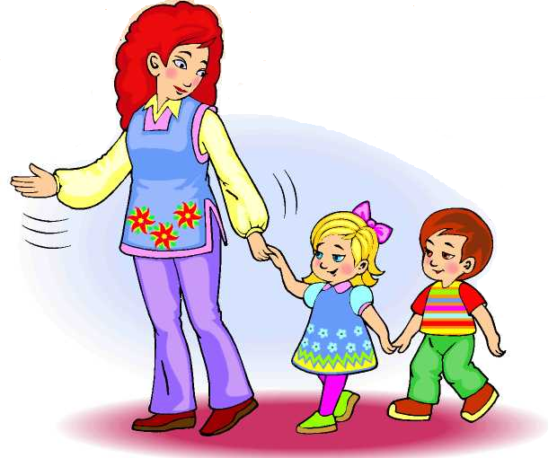

1. Лёгкая адаптация. Поведение нормализуется в течение месяца у детей раннего возраста, у дошкольников – за 10 – 15 дней. Отмечается незначительное снижение аппетита: в первые 10 дней объём съедаемой ребёнком пищи достигает возрастной нормы, сон налаживается в течение 20 – 30 дней (иногда и раньше). Взаимоотношения со взрослыми почти не нарушаются, двигательная активность не снижается, функциональные изменения едва выражены и нормализуются в течение 2 – 4 недель. В период лёгкой адаптации заболеваний не возникает. Легко адаптируются дети старше полутора лет с благополучным анамнезом, хорошим состоянием здоровья и положенным по возрасту уровнем социализации.

2. Средняя адаптация. Все нарушения в поведении ребёнка выражены более ярко и являются длительными. Нарушения сна и аппетита нормализуются не раньше, чем через 20 – 40 дней. Период угнетения ориентировочной активности длится в среднем 20 дней, речевая активность восстанавливается на 30 – 40 лень, эмоциональное состояние неустойчиво в течение месяца, отмечается значительное снижение двигательной активности на протяжении 30 – 35 дней. В это время взаимоотношения со взрослыми не нарушаются. Все функциональные изменения выражены отчётливо, особенно в дни, предшествующие заболеванию, которое при этой форме адаптации возникает в виде острой респираторной инфекции, протекающей без осложнений. Такое течение адаптации бывает у детей, поставленных в условия изменившейся социальной среды, имеющих отклонения в состоянии здоровья или педагогически запущенных.

3. Тяжёлая адаптация. Характеризуется значительной длительностью (от 2 до 6 и более месяцев) и тяжестью её проявлений. Число таких детей относительно невелико (8 – 9%).
У детей наблюдается короткий, беспокойный сон. Он может вскрикивать, плакать во сне или просыпаться со слезами. Возможен отказ от еды, вероятны такие невротические реакции, как рвота, энурез, тики, заикания, пристрастие к личным вещам, страхи.Дошкольник может пребывать в активном эмоциональном состоянии, для которого характерны плач, негодующий крик, агрессивно-разрушительное поведение. Или, напротив, быть пассивным, подавленным, напряженным, избегать общения со сверстниками. Тяжелая адаптация приводит к длительным заболеваниям, осложнениям, в т. ч. к замедлению роста и прибавки в весе. Заболевания случаются более трех раз подряд продолжительностью свыше 10 дней.

